USPOREDBA 10 GRADOVA S NAJVEĆIM BROJEM PODUZETNIKA PO POKAZATELJIMA POSLOVANJA U 2018. GODINI
Poslovni rezultati za pojedinog poduzetnika (ukupni prihodi, ukupni rashodi, dobit prije i poslije oporezivanja itd.) prate se iz godišnjeg financijskog izvještaja, a zbirni rezultati prema njihovoj pretežitoj (glavnoj) djelatnosti, koja najviše doprinosi ukupnoj novostvorenoj vrijednosti. Temeljem financijskih podataka utvrđuje se uspješnost poslovanja, za pojedinog poduzetnika i za određeni segment poduzetnika. Segmentiranje poduzetnika prema sjedištu poslovanja, pokazala je da su među 10 najvećih gradova po broju poduzetnika u 2018. godini: Zagreb, Split, Rijeka, Osijek, Pula, Zadar, Dubrovnik, Varaždin, Velika Gorica i Samobor.
Tablica 1. Pokazatelji poslovanja poduzetnika u TOP 10 gradova RH po broju poduzetnika u 2018. godini
Opis/Grad | Zagreb | Split | Rijeka | Osijek | Pula | Zadar | Dubrovnik | Varaždin | Velika Gorica | Samobor
Broj poduzetnika | 44.695 | 7.567 | 4.978 | 3.120 | 3.039 | 2.808 | 2.296 | 2.060 | 1.720 | 1.424
Broj zaposlenih | 363.093 | 38.884 | 29.525 | 21.918 | 14.890 | 15.498 | 12.383 | 20.086 | 11.639 | 7.591
Broj radno sposobnih stanovnika | 537.188 | 121.242 | 88.271 | 73.921 | 38.760 | 50.709 | 28.327 | 31.593 | 43.739 | 25.579
Udio broja zaposlenih kod poduzetnika u broju radno sposobnih stanovnika | 67,6% | 32,1% | 33,4% | 29,7% | 38,4% | 30,6% | 43,7% | 63,6% | 26,6% | 29,7%
Pokazatelji likvidn. i financ. stabilnosti
Koeficijent trenutne likvidnosti | 0,17 (2/5) | 0,13 (2/5) | 0,22 (2/5) | 0,11 (2/5) | 0,14 (2/5) | 0,13 (2/5) | 0,32 (3/5) | 0,12 (2/5) | 0,61 (4/5) | 0,19 (2/5)
Koeficijent ubrzane likvidnosti | 0,74 (1/5) | 0,60 (1/5) | 0,73 (1/5) | 0,73 (1/5) | 0,38 (1/5) | 0,77 (1/5) | 0,93 (1/5) | 0,72 (1/5) | 1,13 (3/5) | 0,99 (2/5)
Pokazatelji zaduženosti
Koeficijent zaduženosti | 0,62 (3/5) | 0,73 (2/5) | 0,61 (3/5) | 0,61 (3/5) | 0,89 (2/5) | 0,71 (2/5) | 0,55 (4/5) | 0,64 (3/5) | 0,46 (4/5) | 0,56 (4/5)
Koeficijent vlastitog financiranja | 0,34 (1/5) | 0,22 (1/5) | 0,35 (1/5) | 0,31 (1/5) | 0,02 (1/5) | 0,24 (1/5) | 0,42 (1/5) | 0,30 (1/5) | 0,50 (1/5) | 0,42 (1/5)
Pokazatelji aktivnosti
Koeficijent obrtaja ukupne imovine | 0,67 (3/5) | 0,62 (3/5) | 0,82 (3/5) | 0,87 (3/5) | 0,50 (3/5) | 0,47 (3/5) | 0,50 (3/5) | 0,91 (3/5) | 0,83 (3/5) | 0,79 (3/5)
Koeficijent obrtaja kratkotrajne imovine | 1,92 (3/5) | 1,75 (3/5) | 2,20 (3/5) | 2,13 (3/5) | 1,36 (2/5) | 1,19 (2/5) | 1,86 (3/5) | 2,24 (3/5) | 2,60 (4/5) | 1,62 (2/5)
Vrijeme naplate kratkotrajnih potraživanja, u danima (samo za tekuću godinu) | 85,00 (2/5) | 90,20 (2/5) | 67,36 (4/5) | 76,70 (3/5) | 83,18 (3/5) | 121,41 (2/5) | 45,76 (4/5) | 81,29 (3/5) | 37,81 (4/5) | 96,82 (2/5)
Vrijeme naplate potraživanja od kupaca, u danima (samo za tekuću godinu) | 56,38 (3/5) | 61,73 (2/5) | 45,92 (4/5) | 52,33 (3/5) | 45,19 (4/5) | 61,41 (2/5) | 33,44 (4/5) | 53,07 (3/5) | 26,56 (4/5) | 68,99 (2/5)
Dani plaćanja dobavljačima | 71,2 (3/5) | 110,6 (2/5) | 86,0 (2/5) | 68,7 (3/5) | 117,8 (2/5) | 110,3 (2/5) | 74,0 (3/5) | 78,8 (3/5) | 55,1 (4/5) | 88,9 (2/5)
Pokazatelji uspješnopsti poslovanja
Ekonomičnost ukupnog poslovanja | 105,6% (4/5) | 104,8% (4/5) | 101,3% (3/5) | 102,8% (3/5) | 79,7% (1/5) | 102,2% (3/5) | 109,1% (4/5) | 101,9% (3/5) | 105,4% (4/5) | 106,1% (4/5)
Novostvorena vrijednost | 100,4 mlrd. kn | 7,2 mlrd. kn | 5,97 mlrd. kn | 4,0 mlrd. kn | 3,0 mlrd. kn | 2,97 mlrd. kn | 3,1 mlrd. kn | 3,3 mlrd. kn | 3,45 mlrd. kn | 1,5 mlrd. kn
Pokazatelji po zaposlenom
Ukupni prihodi po zaposlenom | 1,04 mil. kn | 633.771 kn | 631.973 kn | 688.003 kn | 582.980 kn | 536.950 kn | 621.013 kn | 714.599 kn | 1,02 mil. kn | 718.370 kn
Poslovni prihodi po zaposlenom | 1,02 mil. kn | 624.191 kn | 623.468 kn | 666.699 kn | 551.861 kn | 527.556 kn | 602.746 kn | 706.740 kn | 1,02 mil. kn | 711.517 kn
Dobit ili gubitak razdoblja po zaposlenom | 43.501 kn | 22.420 kn | 705 kn | 14.246 kn | -155.127 kn | 6.418 kn | 41.936 kn | 8.627 kn | 41.612 kn | 34.047 kn
Imovina po zaposlenom | 1,55 mil. kn | 1,01 mil. kn | 774.994 kn | 790.017 kn | 1,18 mil. kn | 1,15 mil. kn | 1,24 mil. kn | 783.510 kn | 1,24 mil. kn | 914.331 kn
Novostvorena vrijednost po zaposlenom | 276.332 kn | 188.061 kn | 195.295 kn | 183.159 kn | 197.142 kn | 190.745 kn | 250.611 kn | 163.553 kn | 274.685 kn | 199.922 kn
Rang po novostvor. vrijednosti po zaposl. | 1. | 8. | 6. | 9. | 5. | 7. | 3. | 10. | 2. | 4.
Izvor: Financijska agencija, servis info.BIZ
Poslovni se rezultati mogu mjeriti i izvedenim pokazateljima, stavljanjem u odnos određenih podataka iz godišnjih financijskih izvještaja. Na taj je način moguće utvrditi, primjerice, produktivnost po zaposlenom, produktivnost za njegovu grupaciju (djelatnost) i utvrditi njegov položaj u odnosu na prosjek grupacije i komparirati ga s drugim poduzetnicima iste branše.
Koeficijent obrtaja ukupne imovine, koji je ispod 1,00, pokazuje da se raspoloživa imovina ne koristi dovoljno svrsishodno, a taj je pokazatelj manji od navedene vrjednosti na razini poduzetnika u svih 10 gradova. Koeficijent obrtaja kratkotrajne imovine najveći je na razini poduzetnika Velike Gorice (2,60), što je najbolja vrijednost toga pokazatelja u usporedbi s poduzetnici na razini drugih devet gradova. Također, poduzetnici Velike Gorice najbolji su i prema faktoru zaduženosti (uvjetno odražava broj godina potrebnih za pokriće postojećih obveza) koji je u 2018. godini 0,46 i prema koeficijentu trenutne likvidnosti (cash ratio 0,61), koji pokazuje kolika je pokrivenost kratkoročnih obveza likvidnom kratkotrajnom imovinom, tj. novčanim sredstvima te prema još tri pokazatelja prezentirana u tablici 1.
Prema pokazatelju produktivnosti rada mjerenim ukupnim prihodima po zaposlenom, najslabije rezultate imali su poduzetnici sa sjedištem u Zadru (536,9 tisuća kuna po zaposlenom), a najbolje poduzetnici sa sjedištem u Zagrebu (1,04 milijuna kuna po zaposlenom) i Velikoj Gorici (1,02 milijuna kuna po zaposlenom) u 2018. godini. Prema pokazatelju produktivnosti rada mjerenom neto dobiti po zaposlenom, najslabiji rezultat postigli su poduzetnici sa sjedištem u Puli (neto gubitak od 155,1 tisuću kuna po zaposlenom), a najbolji poduzetnicisa sjedištem u Zagrebu (neto dobit od 43,5 tisuća kuna po zaposlenom).
Najbolju ekonomičnost ukupnog poslovanja imali su poduzetnici u Dubrovniku koji su na 100 kuna rashoda ostvarili 109,06 kuna prihoda, dok su prema tom pokazatelju, najmanju ekonomičnost ostvarili poduzetnici sa sjedištem u Puli, koji su na uloženih 100 kuna ostvarili 79,68 kuna prihoda. To je očekivano s obzirom na ekonomičnost poslovanja ULJANIK Brodogradilišta, d.d. u 2018. godini (29,96 kuna prihoda na 100 kn rashoda) i veliki utjecaj rezultata poslovanja toga velikog poduzetnika na ukupne rezultate poduzetnika na razini Pule.
Slika 1. Osnovne informacije za ULJANIK Brodogradilište, d.d. za 2018. g. prezentirane u servisu info.BIZ
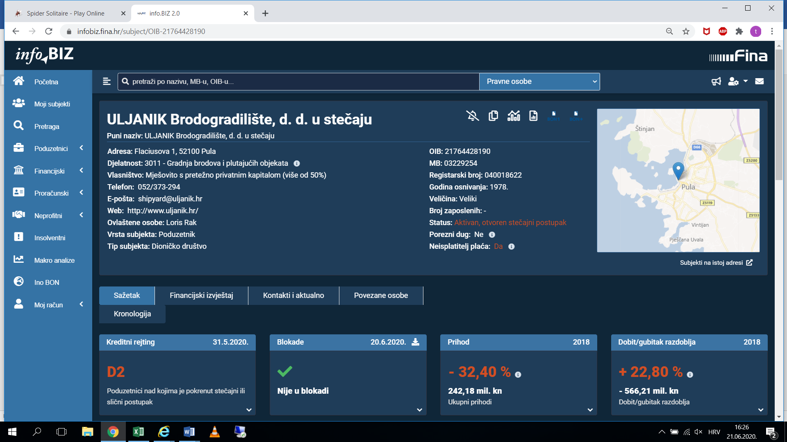
Poslovni pokazatelji | ULJANIK Brodogradilište, d.d. u stečaju | Veliki poduzetnici | C – Prerašivačka industrija | Ukupno poduzetnici  u RH
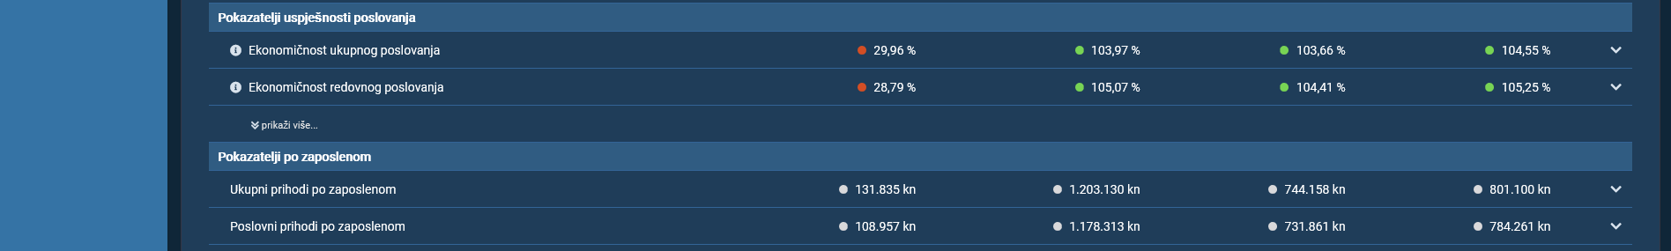
Izvor: Financijska agencija, servis info.BIZ
Najveću novostvorenu vrijednost po zaposlenom (276,3 tis. kn), ostvarili su poduzetnici sa sjedištem u Zagreba, drugi su poduzetnici Velike Gorice (274,7 tis. kn), a treći poduzetnici Dubrovnika (250,6 tis. kn).
Deset gradova s najvećim brojem poduzetnika ima značajne udjele u broju zaposlenih (57,0%) i broju poduzetnika (55,3%), kao i ukupnim rezultatima poduzetnika RH prema drugim kriterijima: udio od 65,2% u ukupnim prihodima, 67,2% u dobiti razdoblja, 66,3% u gubitku razdoblja te 67,8% u konsolidiranoj dobiti. Njihov udio u broju radno sposobnog stanovništva je 36,2%.
Tablica 2. Osnovni financijski podaci TOP 10 gradova po broju poduzetnika u 2018. godini (iznosi u tisućama kuna)
Naziv grada | Županija | Broj poduzetnika | Broj zaposlenih | Ukupni prihodi | Dobit razdoblja | Gubitak razdoblja | Neto dobit/ gubitak | Broj radno sposobnih stanovnika
Zagreb | Grad Zagreb | 43.927 | 363.093 | 374.961.708 | 24.492.572 | 8.565.783 | 15.926.789 | 537.188
Split | Splitsko-dalmatinska | 7.506 | 38.884 | 24.621.741 | 1.526.467 | 615.852 | 910.615 | 121.242
Rijeka | Primorsko-goranska | 4.961 | 29.525 | 19.596.823 | 1.133.074 | 401.597 | 731.476 | 88.271
Osijek | Osječko-baranjska | 3.081 | 21.918 | 15.137.499 | 967.212 | 630.515 | 336.697 | 73.921
Pula | Istarska | 2.968 | 14.890 | 7.477.586 | 500.710 | 871.324 | -370.614 | 38.760
Zadar | Zadarska | 2.755 | 15.498 | 8.370.297 | 620.516 | 508.337 | 112.179 | 50.709
Dubrovnik | Dubrovačko-neretvanska | 2.275 | 12.383 | 7.634.537 | 753.689 | 239.320 | 514.369 | 28.327
Varaždin | Varaždinska | 2.020 | 20.086 | 14.357.238 | 530.427 | 313.538 | 216.889 | 31.593
Velika Gorica | Zagrebačka | 1.683 | 11.639 | 12.443.472 | 632.637 | 115.751 | 516.886 | 43.739
Samobor | Zagrebačka | 1.390 | 7.591 | 5.466.619 | 364.355 | 104.844 | 259.512 | 25.579
Ukupno |  | 72.566 | 535.507 | 490.067.520 | 31.521.659 | 12.366.861 | 19.154.798 | 1.039.329
Hrvatska |  | 131.117 | 939.954 | 751.159.626 | 46.905.431 | 18.655.232 | 28.250.199 | 2.873.828
Udio u RH |  | 55,3% | 57,0% | 65,2% | 67,2% | 66,3% | 67,8% | 36,2%
Izvor: Fina - Registar godišnjih financijskih izvještaja
Poduzetnici čije je sjedište u Zagrebu ostvarili su najveći ukupan prihod u 2018. godini, u iznosu od 375,0 milijardi kuna, što je 49,9 % ukupnog prihoda svih poduzetnika RH. Poduzetnik s navjećim ukupnim prihodima u 2018. godini u Zagrebu i na razini RH, je INA d.d. s ostvarenih 21,9 milijardi kuna prihoda, a prema podacima iz GFI-a za 2019. godinu za statističke i druge potrebe, društvo je ostvarilo 21,6 milijardi kuna prihoda te 655,6 milijuna kuna dobiti razdoblja, što je 51% manje u odnosu na 2018. godinu.
Slika 2. Osnovne informacije za INA d.d., za 2019. godinu, prezentirane u servisu info.BIZ
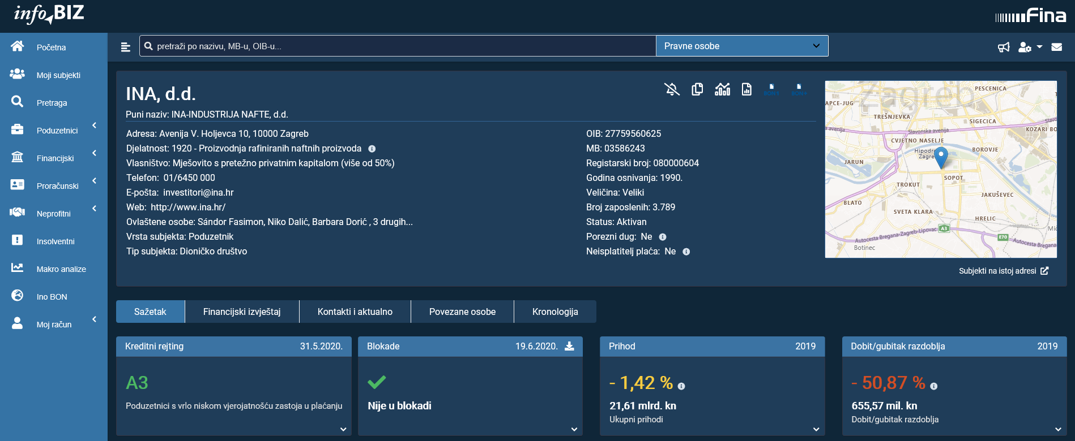
Izvor: Financijska agencija, info.BIZ servis
Poduzetnici sa sjedištem u Splitu, iako daleko iza poduzetnika Zagreba, na drugom su mjestu prema broju poduzetnika (7506) te ostvarenim ukupnim prihodima u 2018. godini. Ostvarili su 24,6 milijardi kuna ukupnog prihoda, što je ujedno i 3,3% ukupnog prihoda svih poduzetnika RH.

Info.BIZ servis pruža uvid u informacije o uspješnosti poslovanja i financijskom položaju svih poslovnih subjekata te o poslovnoj okolini u kojoj oni djeluju. Najveća je i najažurnija baza poslovnih informacija za više od 808.000 poslovnih subjekata iz više od 30 izvora. Omogućuje brže, jednostavnije i sigurnije donošenje poslovnih odluka, sustavno praćenje klijenata, olakšava izradu poslovnih analiza te praćenje trendova i prepoznavanje potencijala na tržištu.  Ako ste zainteresirani i želite ugovoriti uslugu ili kupiti veći broj paketa: prodaja@fina.hr  Ako trebate korisničku podršku: 0800 0080, info@fina.hr | 